页面模块：
- 个人信息页（首页：需登录后才有；若游客点击则提示注册or登录）：
  - 页面左侧：简单的个人信息
  - 页面右侧：
    - 上部分：正在借用的物品
    - 下部分：曾经借用的物品

- 物品借用页：显示可以供给共享的物品
  - 物品的图片
  - 件数
  - 借用的按钮（需要输入手机&件数）

- 物品分享页：用户分享可以供给借用的物品
  - 物品的图片
  - 件数
  - 简单的物品简介信息
  - 提交按钮

- 后台管理员页面：
  - 页面左侧：简单的个人信息
  - 页面右侧：
    - 上部分：审核注册用户通过
    - 下部分：审核分享物品通过

网站架构
前端用户
后台管理
注

册
登

录

册
借用物品
分享物品
用户管理
物品管理
信息增删
物品增删

网站架构：

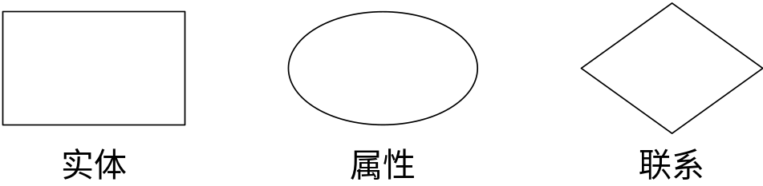

用户
用户id
（学号）
手机
用户名
学院
头像
简介
物品
物品id
物品简介
物品件数
分享时间
借用时间

